**Documentación técnica**

**versión 0.0.1**

**José Ignacio Castelli**

**Índice**

Relevamiento empresa 3

Cliente 6

Servidor 7

Instalador 8

Base de datos 9

Repositorio 10

***Relevamiento empresa***

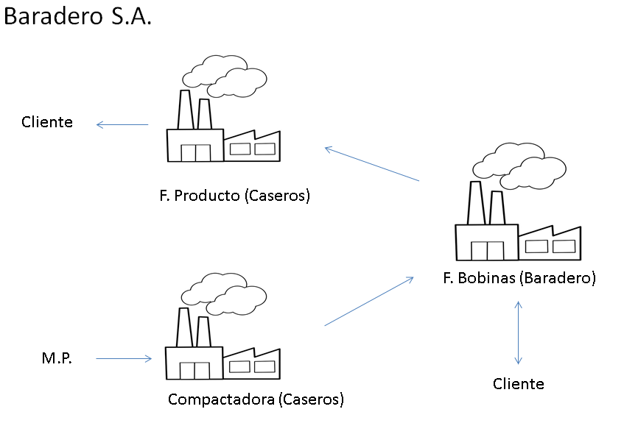

La papelera de reciclaje cuenta con tres plantas recicladoras:

La primer planta recicladora se encuentra situada en Caseros y será la que recibirá la materia prima a reciclar.

La misma se encargará de compactarla y luego de enviarla a la siguiente planta.

La segunda planta se encuentra situada en Baradero y la misma se encarga de procesar la materia prima para sacar las bobinas de papel. Luego esas bobinas podrán quedarse como stock en esta planta, ser vendidas directamente a un cliente o ser despachadas a la tercer planta recicladora para que queden como stock allí.

La tercer y última planta también se ubica en Caseros y recibe bobinas de papel proveniente de la planta de Baradero. Las mismas pueden quedar como stock y luego ser vendidas directamente a un cliente o también desarrollar papel higiénico. Nuestro sistema a plantear se situará en las plantas 2 y 3. Primeramente se pondrán 2 servidores en paralelo. Uno se lo instalara en la planta 2 y el otro en la 3 ya que los registros de la planta 2 son independientes de la planta 3.

Esta forma de almacenar los datos se planteó por el hecho de que la planta de Baradero sufre frecuentes cortes de internet y si no se hiciera de esta manera seria imposible el trabajo continuo.

En la planta 2 se ubicará el Sistema de formulario para obreros el cual es el principal y único ingreso de bobinas al sistema. La forma que se ingresaran las bobinas a la planta 3 será mediante la Aplicación de celular para el escaneo y control de las bobinas.

Para el control de las bases de datos se armará un Sistema administrador para corroborar el stock de bobinas el cual estará instalado tanto en la planta 2 como en la 3. Desde el mismo se puede acceder a cualquier base de datos de los 2 servidores existentes.

El diagrama del sistema que se implementara es el siguiente:

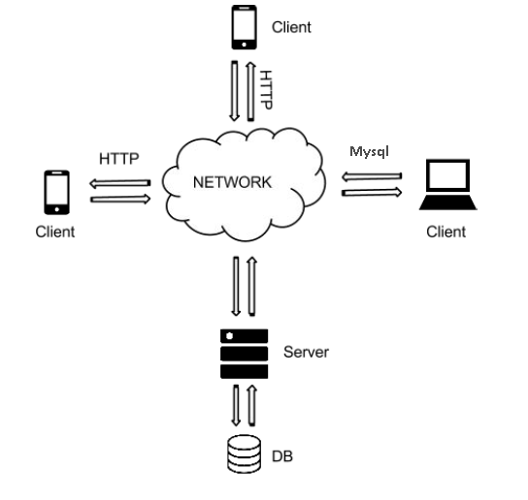

El mismo cuenta con clientes, los cuales son celulares que escanean las bobinas desde cualquiera de las plantas

para poder ser despachadas a cualquier cliente o mismo stock y así poder imprimir remitos. También cuenta con un

cliente que es el administrador que se ejecuta en ordenadores. El servidor, descripto en la sección posterior, se

trata de un servidor web en este caso WAMP. El mismo se instalara para la planta de Baradero y otro en Caseros.

El diagrama de cambios de estado de los formularios es el siguiente:

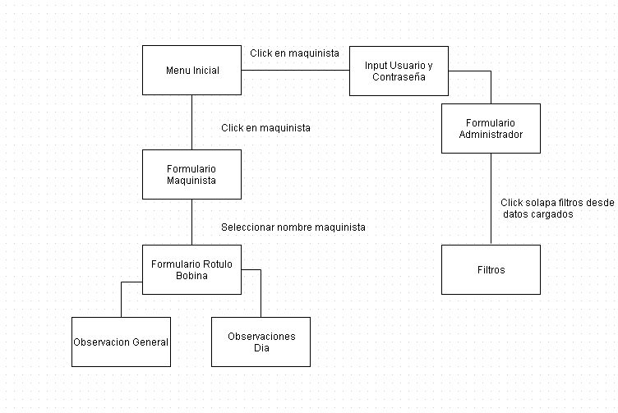

***Cliente***

El cliente a nivel técnico se puede separar en dos partes.

La primera es el administrador y el formulario para la carga de stock para el obrero. Ambas partes están integradas en un mismo proyecto y fueron programadas en C# en el framework de visual studio 2013. En la misma solución se le ha desarrollado una librería dinámica (.dll) que contiene casi toda la lógica de ambos y también un proyecto en donde hay desarrollados alrededor de 120 test sobre la librería.

Para compilar y ejecutar los mismos basta con descargarse alguna versión de visual studio y cargar la solución entera(.sln) que se encuentra en /ControlSistematicoQR/Codigo#/ControlSistematicoBobinas.sln

La segunda es la aplicación para el escaneo y cambio de estado para las bobinas de papel. La misma fue desarrollada para versiones de android superiores o iguales a 2.2.3 en el frameWork de eclipse. Para la parte del QR se adjuntó un proyecto llamado Zxing el cual se lo bajo del siguiente repositorio:

<https://github.com/zxing/zxing>

El mismo se ha modificado y unido íntegramente al proyecto de la aplicación.

***Servidor***

Como se dijo anteriormente en este caso se ha instalado un servidor WAMP, esto quiere decir apache, mysql y php para windows. Principalmente como los servidores se ejecutan de forma local se ha configurado todo por seguridad, para que se rechase cualquier conexión proveniente del exterior. En el archivo de configuración del apache, al final de todo se debe poner lo siguiente:

Include "c:/wamp/alias/*"

En la carpeta alias crear un archivo, que se puede llamar de cualquier manera con la extensión ‘.conf’ y agregar la siguiente información:

Alias /Android/ "PATHCARPETACODIGOPHP"

<Directory " PATHCARPETACODIGOPHP">

Options Indexes FollowSymLinks MultiViews

AllowOverride all

Order allow,deny

Allow from IPLOCAL

</Directory>

En el mismo se puede ver que solo a los que pertenecen a una IPLOCAL se les deja para poder ejecutar los scripts Obviamente el campo de IPLOCAL, se lo debe reemplazar por el campo de ip local que se tenga.

También el campo de PATHCARPETACODIGOPHP se lo debe llenar con el path en donde se encuetra el código de la carpeta php del repositorio (“ControlSistematicoBobinas\Codigo Php”).

Después el alias correspondiente para el php my admin es el siguiente:

Alias /phpmyadmin "c:/wamp/apps/phpmyadmin4.0.4/"

Deny,Allow 127.0.0.

<Directory "c:/wamp/apps/phpmyadmin4.0.4/">

FollowSymLinks ExecCGI

Order Deny,Allow Deny from all Allow from IPLOCAL

</Directory>

En el mismo se puede ver que solo a los que pertenecen a una IPLOCAL se les deja ingresar al panel para revisar de forma web la base de datos. Obviamente el campo de IPLOCAL, se lo debe reemplazar por el campo de ip local que se tenga.

***Instalador***

El pack de instalación viene conjunto a una herramienta llamada ClickOnce del visual studio 2013. El mismo se puede ejecutar y publicar desde la sección de propiedades del proyecto de visual studio en la solapa de "Publicar".

Allí se le deben especificar los paths para el update y donde quiere que se aloje el instalador.

***Base de datos***

La relación y composición de la base de datos está compuesta por el siguiente diagrama:

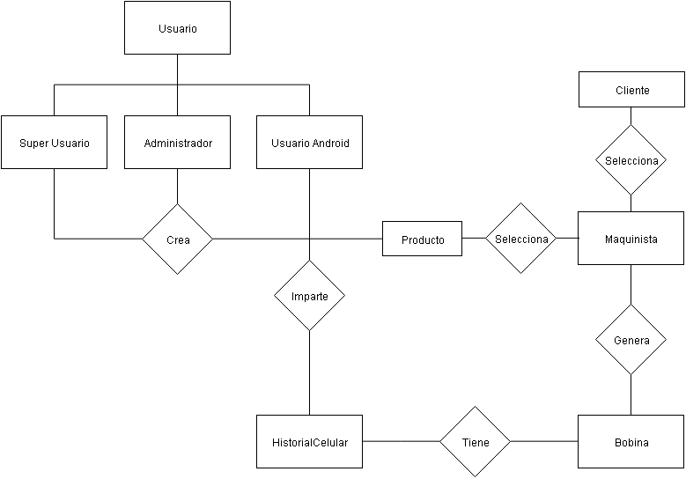

La configuración de seguridad de la misma debe ser de asignar una clave encriptada para el usuario administrador, el cual no debe tener como usuario "root".

Se ha elegido una encriptación de SHA1.

Para que el cliente pueda correr correctamente primero se debe crear la base de datos con el nombre que se quiera (el código c# viene por default llamando a la base de datos con nombre ‘lectorcodigo’) y luego se debe bajar las tablas de la base de datos relacional e importarlas a la base de datos del siguiente link:

<https://github.com/JicLotus/Control-Sistematico-QR/tree/master/ControlSistematicoBobinas/TablasBaseDeDatos>

***Repositorio***

El código del proyecto es open source. El repositorio de todo el código y documentación del proyecto se lo puede ver y descargar en el siguiente enlace:

https://github.com/JicLotus/Control-Sistematico-QR